Министерство Образования и Науки Украины

Донецкий Национальный Технический Университет

Кафедра: Прикладной Математики и Информатики

Лабораторная работа № 2

По предмету «Введение в программирование .NET и Java»

Тема**:** «Работа с массивами в Java»

Подготовил:

Лысенко А.С.

Группа: ПИ-13б

Проверил:

асс. каф. ПМИ Павловский Евгений Викторович

Красноармейск 2015

Задание на лабораторную работу:

1. Написать на java класс, который реализует функционал работы с массивом, приведенный в варианте задания. Обязательно создать методы: введение массива, вывод массива, сортировка массива (любым методом).
2. Создать класс для тестирования методов работы с массивом, создать минимум 10 тестов.

Вариант № 7

1. Подсчитать сумму элементов квадратной матрицы, которые находятся в закрашенной области.

|  |  |  |  |  |  |  |  |  |
| --- | --- | --- | --- | --- | --- | --- | --- | --- |
|  |  |  |  |  |  |  |  |  |
|  |  |  |  |  |  |  |  |  |
|  |  |  |  |  |  |  |  |  |
|  |  |  |  |  |  |  |  |  |
|  |  |  |  |  |  |  |  |  |
|  |  |  |  |  |  |  |  |  |
|  |  |  |  |  |  |  |  |  |
|  |  |  |  |  |  |  |  |  |
|  |  |  |  |  |  |  |  |  |

Код на Java

**package** MasModern;

**import** java.util.*;

**class** Matrixxx

{

**static** **int** *n*;

**static** **int** *m*;

**static** **int** *sum*;

**static** **int** *g*;

**static** **int** *k*;

**static** **int** *ch*[][];

**static** **int** *ch1*[];

**static** **boolean** *f* = **false**;

**public** **static** **void** EnterMassive()

{

**int** i;

**int** j = 0;

*sum* = 0;

**int** p = 0;

Scanner scn = **new** Scanner(System.***in***);

System.***out***.print("Введите кол-во строк в матрице : ");

*n* = scn.nextInt();

System.***out***.print("Введите кол-во столбцов в матрице : ");

*m* = scn.nextInt();

*k* = *n* * *m*;

//System.out.println(n);

//System.out.println(m);

*ch* = **new** **int** [*n*][*m*];

*ch1* = **new** **int** [*k*];

**for**(i = 0; i < *n*; i++)

{

**for**(j = 0; j < *m*; j++)

{

System.***out***.print("Введите элемент[" + (i + 1) + "][" + (j + 1) + "] матрицы : ");

*ch*[i][j] = scn.nextInt();

}

}

*g* = 0;

**for**(i = 0; i < *n*; i++)

{

**for**(j = 0; j < *m*; j++)

{

*ch1*[*g*] = *ch*[i][j];

*g*++;

}

}

**for**(i = 0; i < *n*; i++)

{

**for**(j = 0 + p; j < *m* - p; j++)

{

*sum*+=*ch*[i][j];

}

p++;

}

}

**public** **static** **void** ShowMassive()

{

**int** i = 0;

**int** j;

System.***out***.println("Ваша матрица : ");

**for**(i = 0; i < *n*; i++)

{

System.***out***.println();

**for**(j = 0; j < *m*; j++)

{

System.***out***.print(*ch*[i][j] + "\t");

}

}

System.***out***.println();

System.***out***.println();

System.***out***.println("Ваша сумма : " + *sum*);

}

**static** **void** SortMassive()

{

**int** i;

**int** j;

**int** temp = 0;

**while**(!*f*)

{

*f* = **true**;

**for**(*g* = 0; *g* < *k* - 1; *g*++)

{

**if**(*ch1*[*g*] > *ch1*[*g* + 1])

{

temp = *ch1*[*g*];

*ch1*[*g*] = *ch1*[*g* + 1];

*ch1*[*g* + 1] = temp;

*f* = **false**;

}

}

}

*g* = 0;

**for**(i = 0; i < *n*; i++)

{

**for**(j = 0; j < *m*; j++)

{

*ch*[i][j] = *ch1*[*g*];

*g*++;

}

}

System.***out***.println();

**for**(i = 0; i < *n*; i++)

{

**for**(j = 0; j < *m*; j++)

{

System.***out***.print(*ch*[i][j] + "\t");

}

System.***out***.println();

}

}

}

**public** **class** MassiveModern

{

**public** **static** **void** main(String[] args)

{

Matrixxx a = **new** Matrixxx();

a.*EnterMassive*();

a.*ShowMassive*();

a.*SortMassive*();

}

}

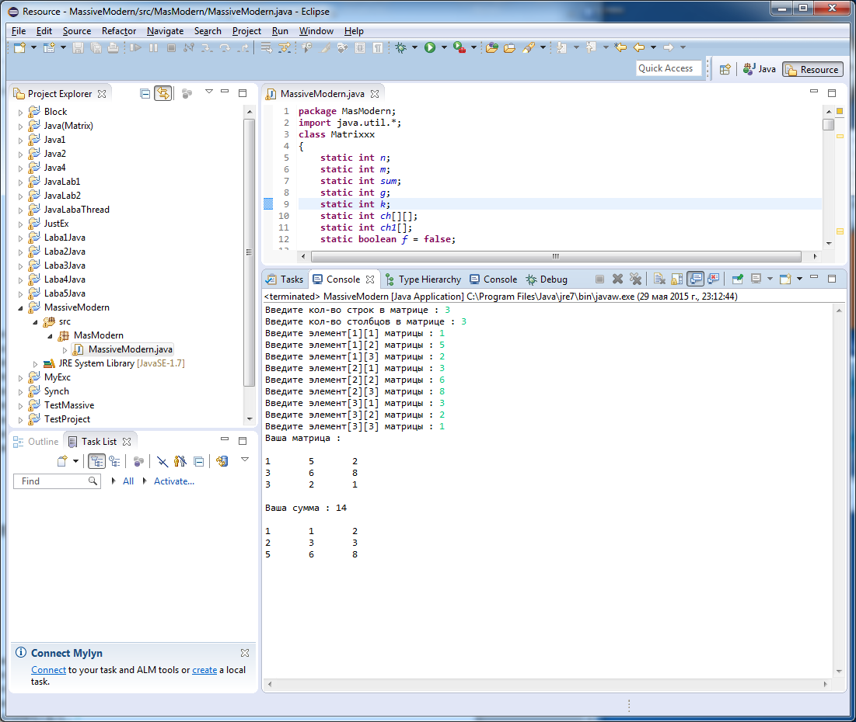Ручной просчет

Введите кол-во строк в матрице : 3

Введите кол-во столбцов в матрице : 3

Введите элемент[1][1] матрицы : 1

Введите элемент[1][2] матрицы : 5

Введите элемент[1][3] матрицы : 2

Введите элемент[2][1] матрицы : 3

Введите элемент[2][2] матрицы : 6

Введите элемент[2][3] матрицы : 8

Введите элемент[3][1] матрицы : 3

Введите элемент[3][2] матрицы : 2

Введите элемент[3][3] матрицы : 1

Ваша матрица :

1 5 2

3 6 8

3 2 1

Ваша сумма : 14

1 1 2

2 3 3

5 6 8